Лабораторная работа №1
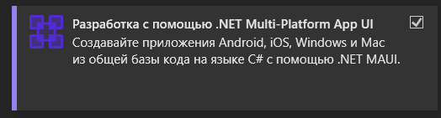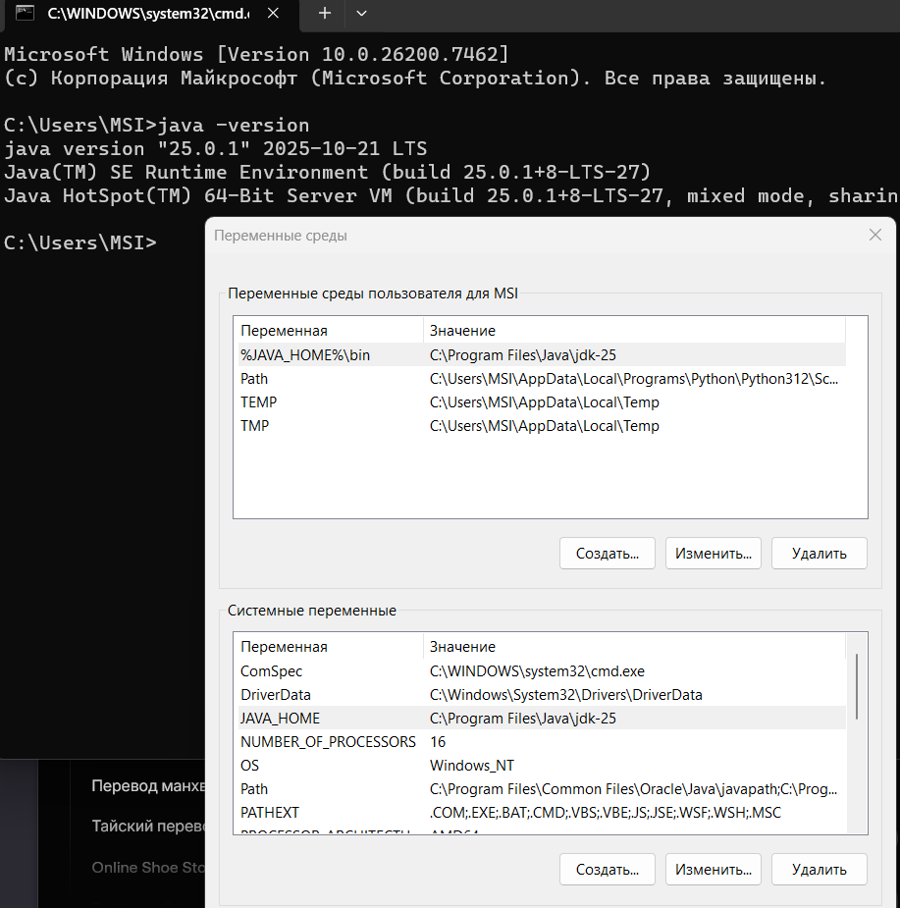
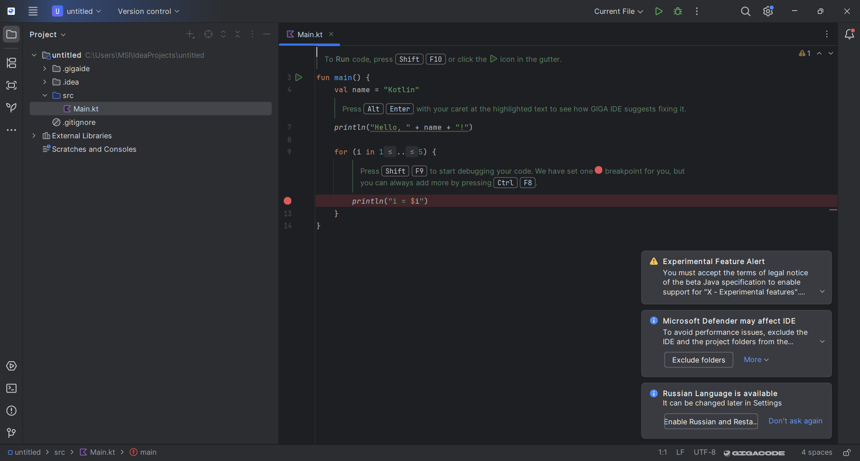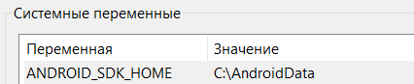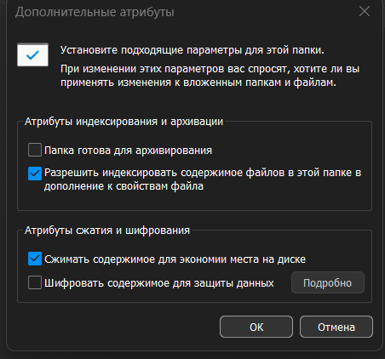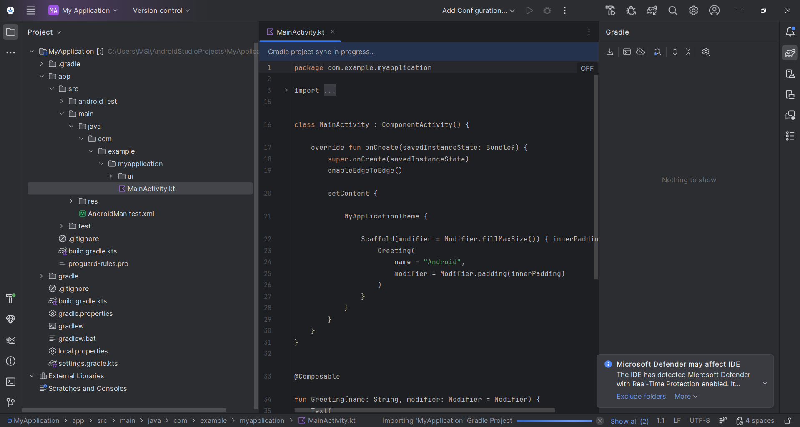
Ответы на контрольные вопросы:
1. Какие среды разработки поддерживают создание мобильных приложений?
Android Studio, Xcode, Visual Studio, GigaIDE (IntelliJ IDEA), Unity.
2. На каких языках программирования можно создавать мобильные приложения? Kotlin, Java, Swift, Objective-C, C# (.NET MAUI), JavaScript/TypeScript, C++.
3. Какие языки программирования доступны в GigaIDE?
Kotlin и Java.
4. Какие языки программирования доступны в Android Studio?
Kotlin и Java
5. Какой язык программирования является основным для разработки приложений под ОС Android?
Kotlin.
6. Что дополнительно нужно установить для работы Android Studio?
Java Development Kit (JDK);
Android SDK
Android Virtual Device
7. Что такое Java Development Kit и что входит в его состав?
JDK — комплект инструментов для разработки программ на языке Java. В состав входят: компилятор javac, виртуальная машина Java (JVM), стандартные библиотеки, отладчик jdb, утилиты jar и javadoc, а также JRE для запуска программ.

Лабораторная работа №3
Ответы на контрольные вопросы:
1 Как объявить переменные на Kotlin?
С использованием val или var.
2 Как выполнить ввод данных на Kotlin?
Используя функцию readLine()
3 Как выполнить вывод данных на Kotlin?
Используя функции print() или println()
4 Как преобразовать значение из строкового в числовое?
Используя методы toInt(), toDouble(), и тд
5 Как округлить данные на Kotlin?
Используя функцию format()
6 Как сгенерировать случайное число на Kotlin?
Используя класс Random.
7 В чем отличие между ключевыми словами var и val в Kotlin?
val - неизменяемая переменная
var - изменяемая переменная

Лабораторная работа №4
Ответы на контрольные вопросы:
1) if (условие) {
// блок кода
} else {
// блок кода
}

2) when (выражение) {
значение1 -> {
// блок кода
}
значение2, значение3 -> {
// блок кода
}
else -> {
// блок кода
}
}
3) val result = if (условие) {
значение
} else {
Значение }
Лабораторная работа №5

Ответы на контрольные вопросы:
1. for ( элемент in коллекция/диапазон ) {
// действия
}
2. while (условие) {
// действия, пока условие истинно
}
3. do {
// действия
} while (условие)
4. for (i in 1..10) {
if (i == 5) break // цикл завершится, когда i станет 5
println(i)
}

Лабораторная работа №9
Обработка коллекций

Ответы на контрольные вопросы:
  - Какие стандартные типы данных коллекций имеются в Kotlin?
Списки, множества, словари

  - Как объявить коллекцию в Kotlin?
val list = listOf(1, 2, 3)
val mutableList = mutableListOf("", "")
val set = setOf("", "")
val map = mapOf("key1" to "value1", "key2" to "value2")

  - Как добавить элемент в список в Kotlin?
mutableList.add("new").

  - Как добавить элемент в словарь в Kotlin?
mutableMap["newKey"] = "newValue".

  - Как перебрать элементы коллекции в Kotlin?
for (item in collection) { println(item) }
list.forEachIndexed { index, value -> println("$index: $value") }

  - Какие операции с множествами доступны в Kotlin?
Union, intersect, subtract и тд.

Лабораторная работа №14
Изучение и комментирование кода

Ответы на контрольные вопросы:
  - Как оформляются комментарии в силе KDoc?
/** + Enter
/**
*Комм
*/
  - Какая общая форма комментария в стиле KDoc?
/**
* Опис функции и тд
*
*@param имяПарамета опис парам
* @return Опис возвр знач
* @throws ТипИсключения опис искл
* @author автор
* @since версия
* @sample Пример исп
*/
  - Как в комментарии KDoc описать свойства класса?
@property имяСвойства
  - Как в комментарии KDoc описать параметры функции?
@param имяПараметра
  - Как в комментарии KDoc описать возвращаемое значение функции?
@return опис возвр знач

Лабораторная работа №22
Обработка событий: индикация

Ответы на контрольные вопросы:
1 Какие классы индикаторов прогресса используются в приложениях Android?
CircularProgressIndicator, LinearProgressIndicator.

2 Как указать шаг в индикаторах прогресса?
Изменить значение progress от 0f до 1f.

3 Как указать задержку в индикаторах прогресса?
Delay(10000) – задержка 10 сек.

4 Как настроить цвет в индикаторах прогресса?
Color.Цвет

5 Для чего используется BadgedBox?
Для отображения индикатора поверх других элементов.

Лабораторная работа №23
Настройка тем

Ответы на контрольные вопросы:
  - Что такое MaterialTheme?
Структура в Jetpack Compose для задания темы приложения

  - Как настроить палитру?
Определить colors через lightColorScheme() / darkColorScheme(), задать цвета в формате Color(0xFF...), передать в MaterialTheme.

  - Как настроить типографику?
Создать объект Typography, указать стили для уровней текста, передать в MaterialTheme.

  - Как сменить тему на светлую/темную?
val darkTheme = isSystemInDarkTheme()
MaterialTheme(
colorScheme = if (darkTheme) DarkColorScheme else LightColorScheme,
typography = Typography,
content = content
)

Лабораторная работа №24
Настройка анимации

Ответы на контрольные вопросы:
- Для чего используется анимация в приложениях?
Для улучшения пользовательского опыта и создания плавных
переходов между состояниями интерфейса.

- На какие виды делится анимация в Jetpack Compose?
На два вида:
- Value-based (animate*AsState, Animatable, UpdateTransition, InfiniteTransition);
- Composable-based (AnimatedVisibility, AnimatedContent).

- Для чего используется анимация Animate*AsState?
Для автоматической анимации одного значения при изменении состояния.

- Для чего используется анимация UpdateTransition?
Для одновременной анимации нескольких свойств при переходе между состояниями.

- Для чего используется анимация InfiniteTransition?
Для создания бесконечных повторяющихся анимаций.

Лабораторная работа №25
Работа с файловой системой

Ответы на контрольные вопросы:
- Как добавить папку assets в проект?
- Откройте структуру проекта.
- Перейдите в app/src/main.
- Создайте папку assets .

- Как открыть файл из assets?
val inputStream = assets.open("myfile.txt")

- Как получить путь к папке приложения?
context.filesDir

- Как считать данные из файла?
inputStream.bufferedReader().readText()

- Как записать данные в файл?
openFileOutput("filename.txt", Context.MODE_PRIVATE).use {
it.write("data".toByteArray())
}

- Как вызвать диалог выбора файла?
val intent = Intent(Intent.ACTION_GET_CONTENT).apply {
type = "*/*" // любой тип
}
startActivityForResult(intent, REQUEST_CODE)

- Как вызвать диалог сохранения файла?
val intent = Intent(Intent.ACTION_CREATE_DOCUMENT).apply {
type = "text/plain"
putExtra(Intent.EXTRA_TITLE, "myfile.txt")
}
startActivityForResult(intent, SAVE_REQUEST_CODE)

Лабораторная работа №26
Подготовка стандартных модулей

Ответы на контрольные вопросы:
- Для чего используется модульный подход?
Для разделения программы на независимые блоки, чтобы упростить разработку, тестирование и поддержку.

2. Что такое data class и какие у него особенности?
Класс для хранения данных, автоматически генерирует equals(), hashCode(), toString() и copy().

3. Что такое MVVM?
Архитектурный паттерн: отделяет бизнес‑логику от интерфейса через ViewModel, облегчая тестирование и поддержку.

